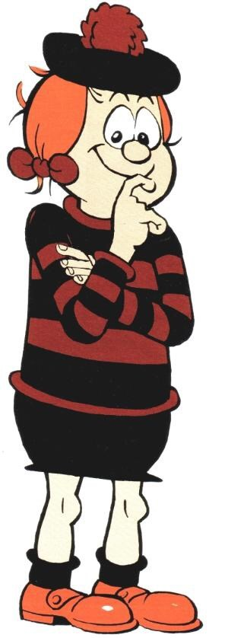
Tha mi deich.

Chan eil mi modhail.

‘S toigh leam iasg agus sliseagan.

Tha mi aon-deug.

Tha geansaidh le striopan dearg agus dubh orm.

‘S toigh leam fast food.

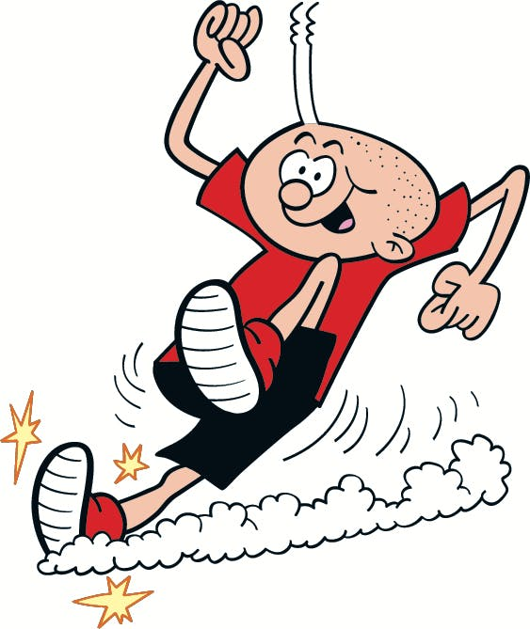
Tha eun agam.

Tha mi ag iarraidh cù.

Tha falt ruadh orm.

Tha mi a’fuireach air Rathad Acacia.

Tha ad orm.

‘S toigh leam a bhith a’ sgeith.

‘S toigh leam a bhith a’ ruith.

Tha briogais ghoirid dhubh orm.

Tha sgiort dubh orm.

Chan eil falt orm.

Tha mi fichead.

Tha lèine-t dhearg orm.

‘S toigh leam banana.

Tha cat agam.

